INSTALAR ODOO 17 EN DOCKER

Primero descargamos Docker desde la página oficial, una vez instalado ejecutamos el archivo .exe.

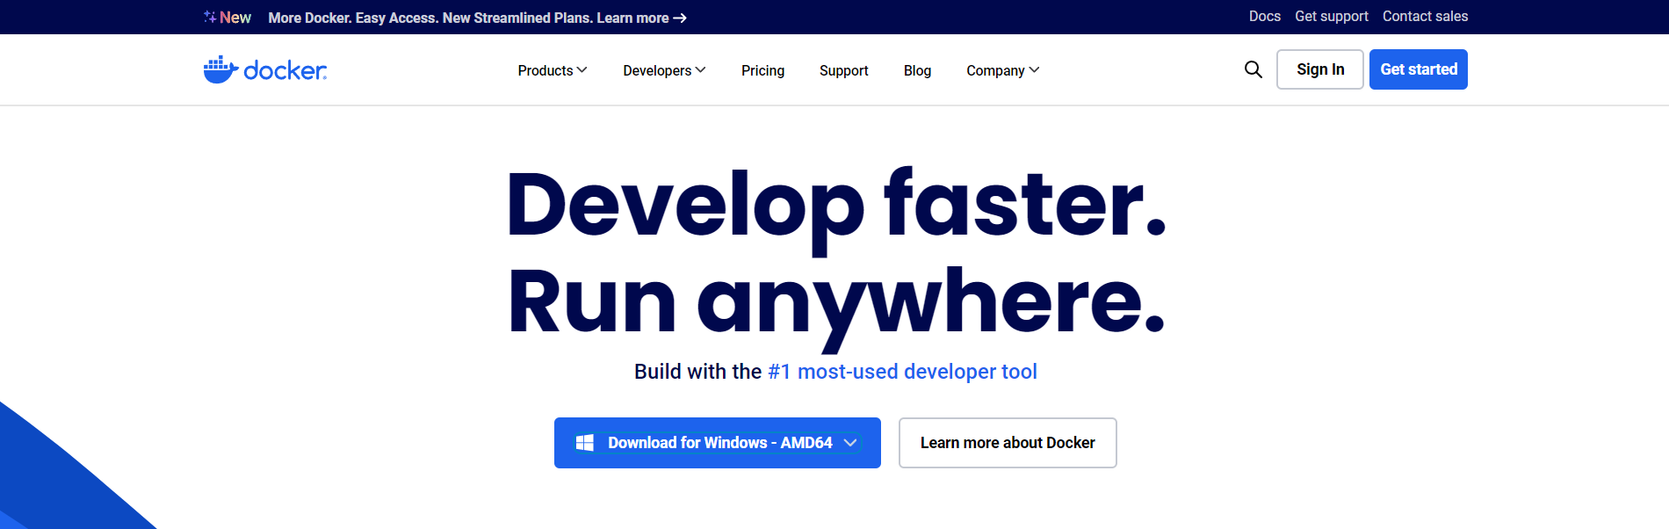Lo configuramos a nuestro gusto, luego lo cerramos y reiniciamos.

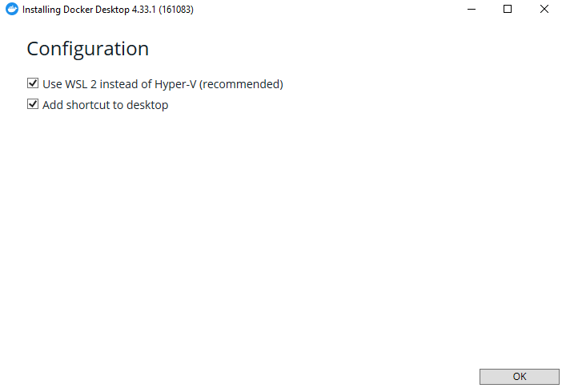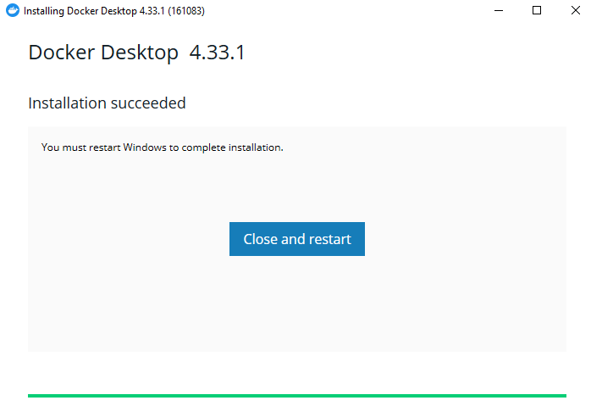

Una vez reiniciado el equipo, aceptamos los términos.

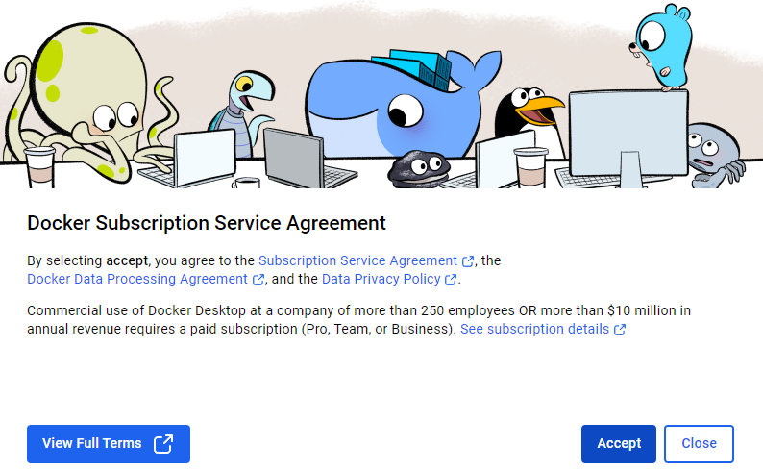

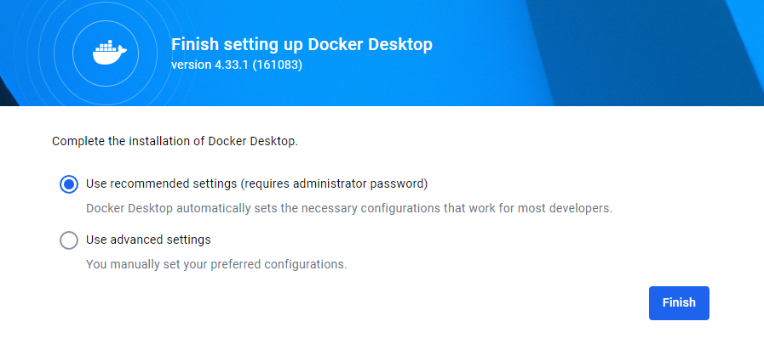

Le damos al github, y una vez vinculada se abre.

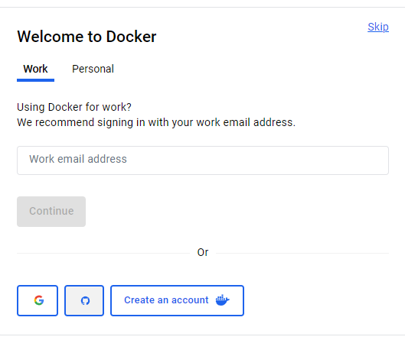

Autorizamos a Docker.

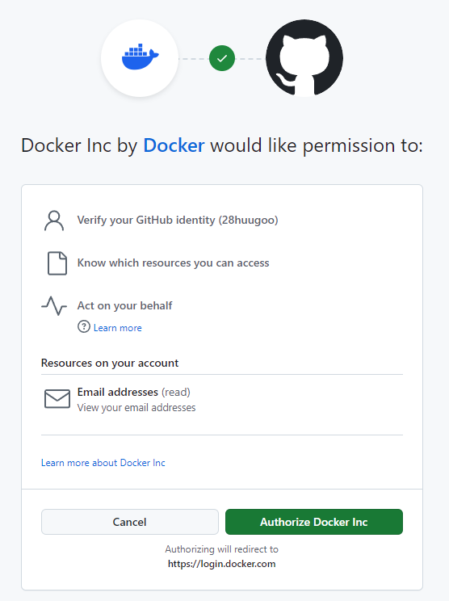

Lo abrimos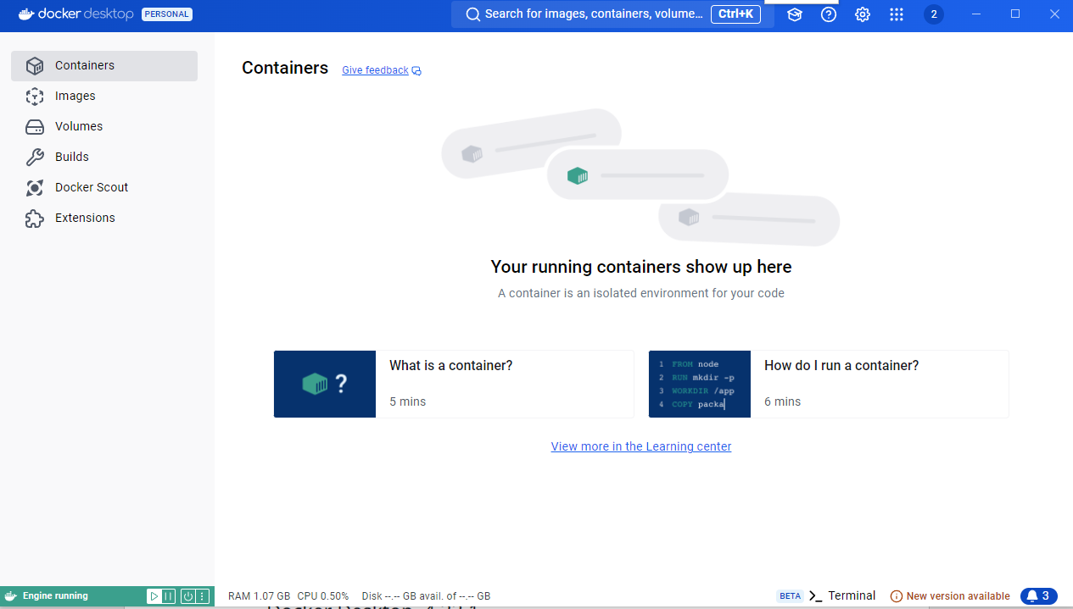

Ahora descargamos el GitHub desktop, y procedemos con su instalación.

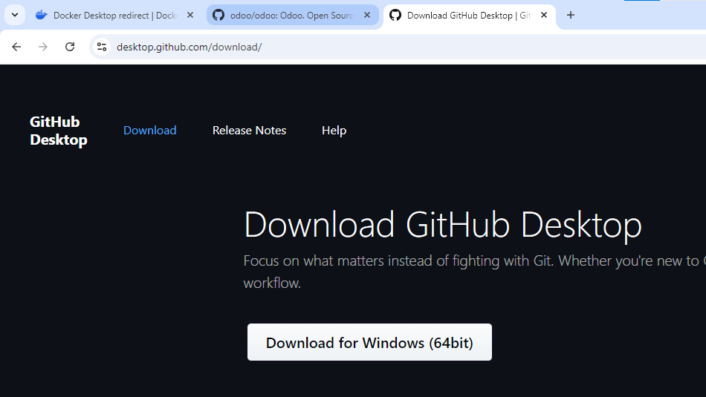

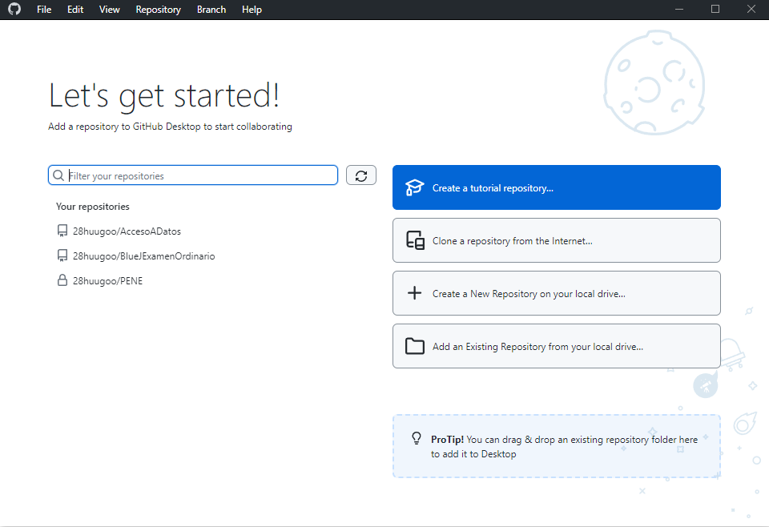

Clonamos el repositorio

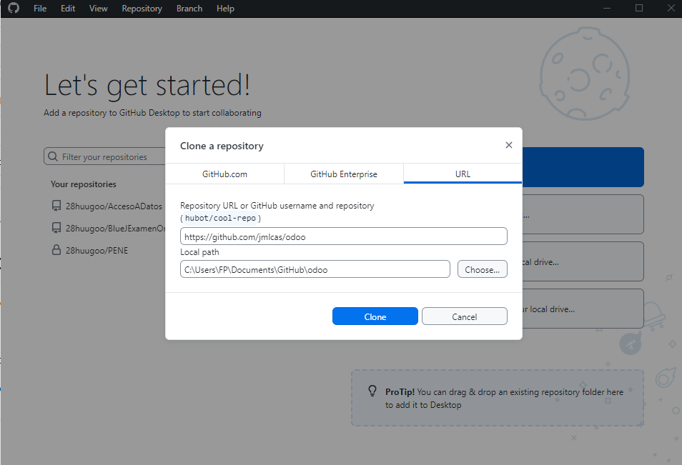

Descargamos el archivo zip y lo descomprimimos.

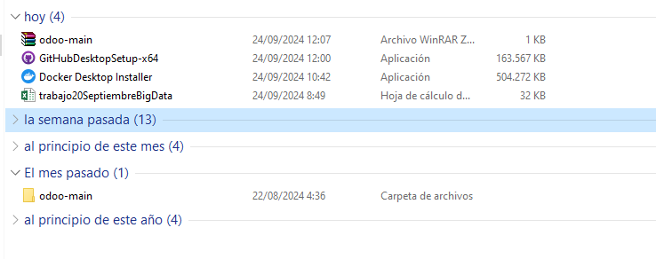

Y le cambiamos el nombre a odoo aa secas



Ahora vamos a crear el servidor, nos vamos al CMD e introducimos los siguientes comandos.

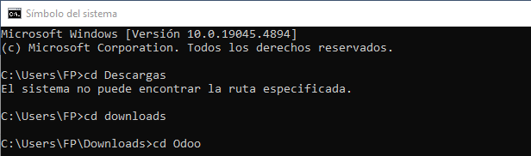

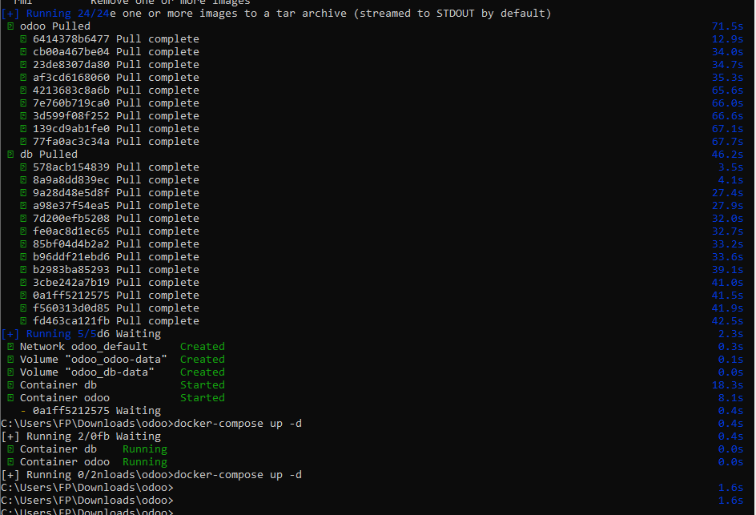

**ipyg-pa4k-scdr, relleno todos mis datos**

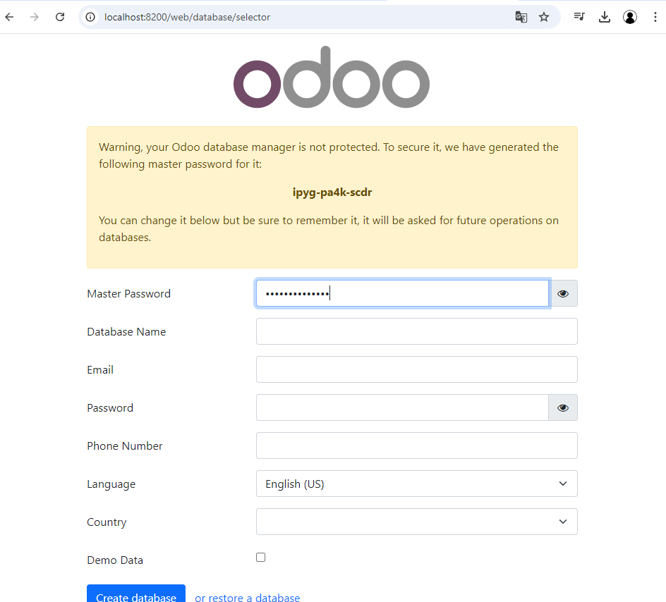

Una vez iniciada la sesión, nos vamos a mi cuenta.

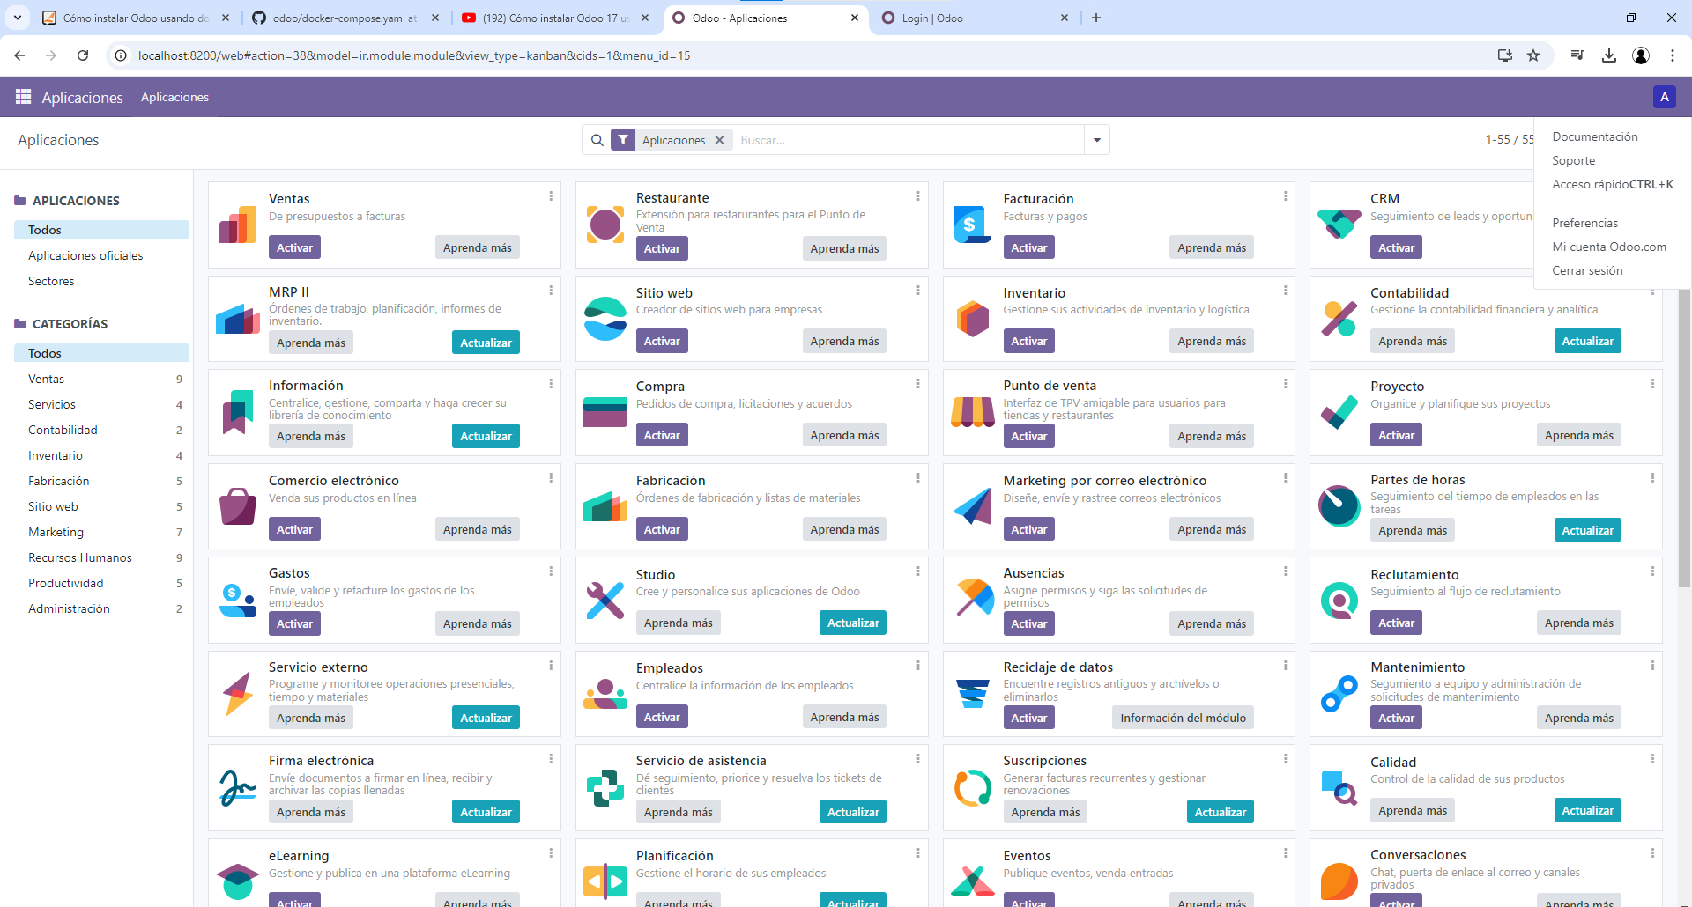

Es hora de instalar el VirtualBox, iremos a la página oficial de VirtualBox, seleccionaremos Windows y procederemos con su instalación.

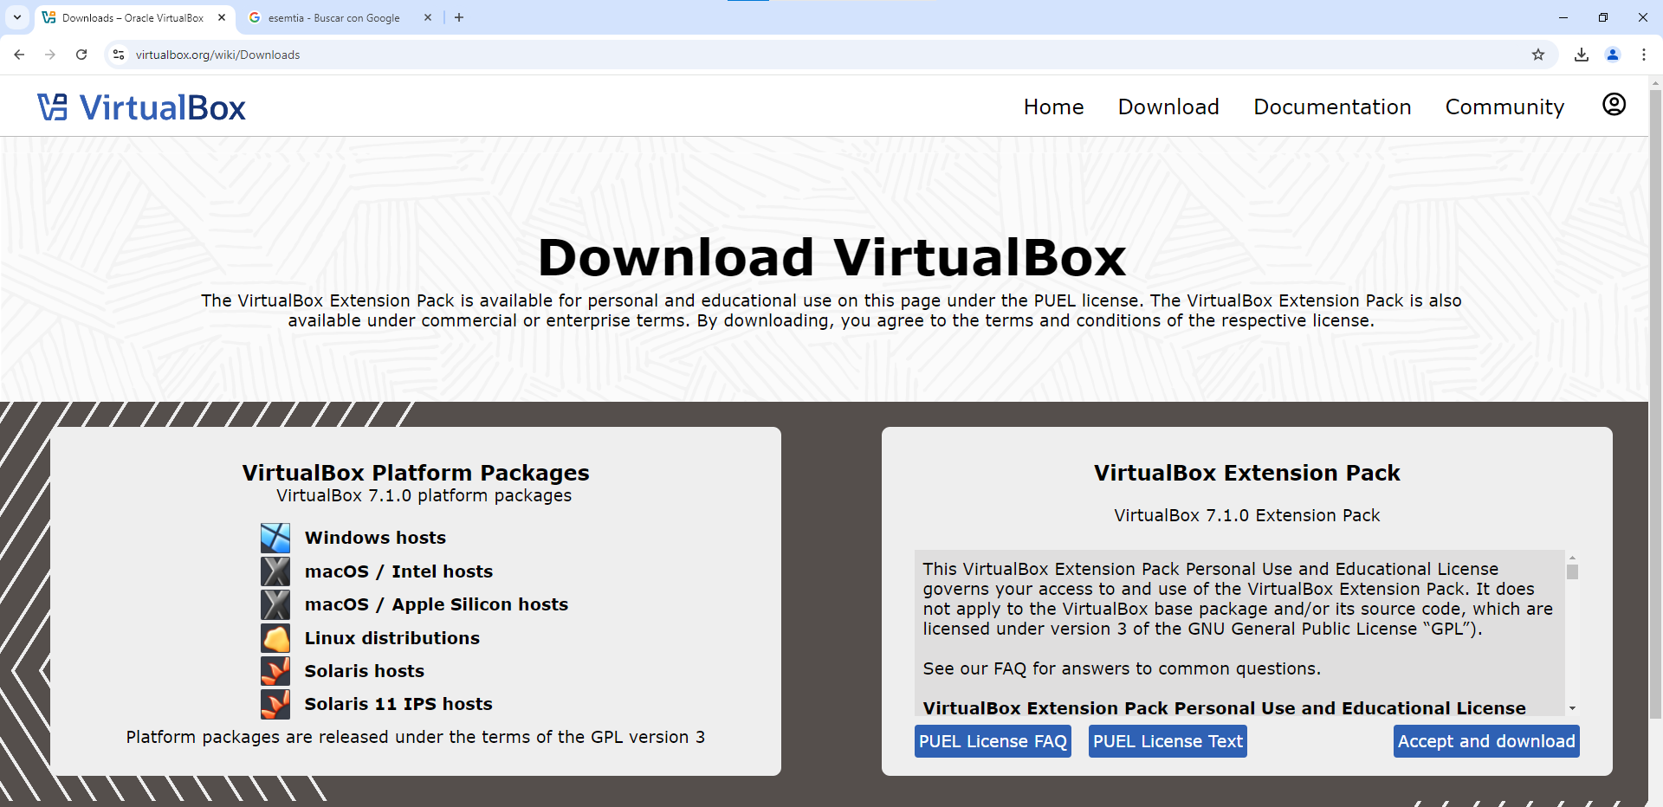

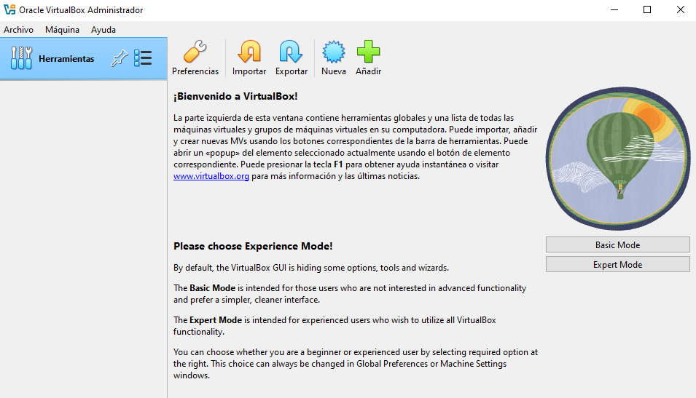

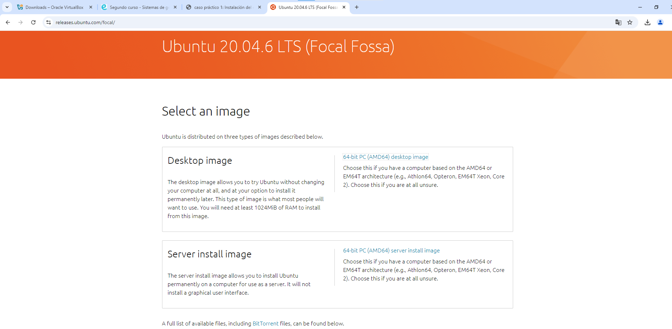

Cuando se descargue la imagen ISO, crearemos la máquina virtual Ubuntu desde el VirtualBox

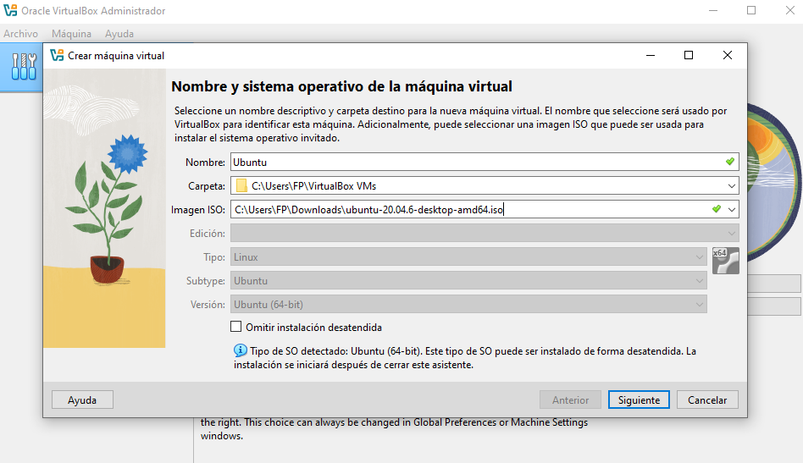

La configuramos y esperamos a que arranque.

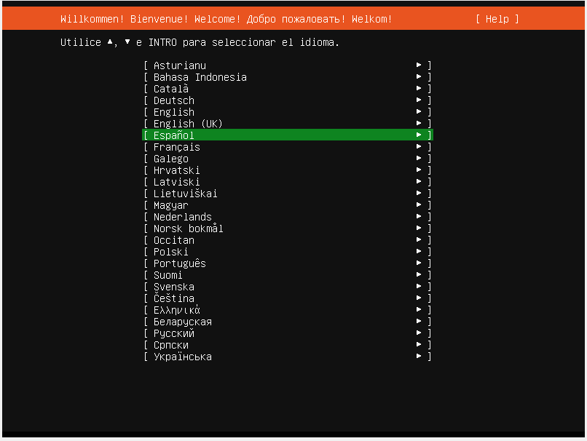

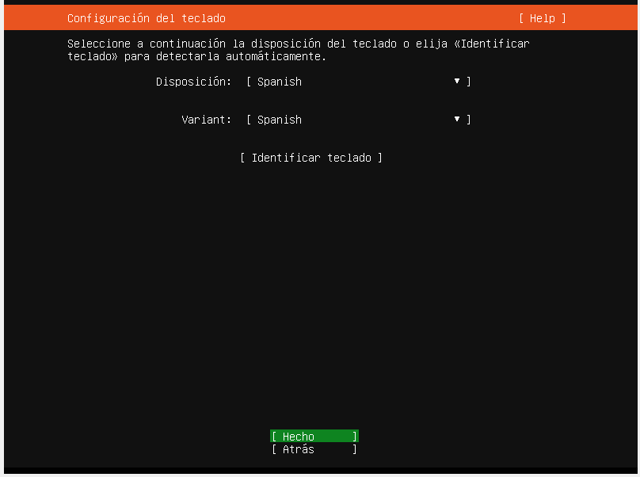

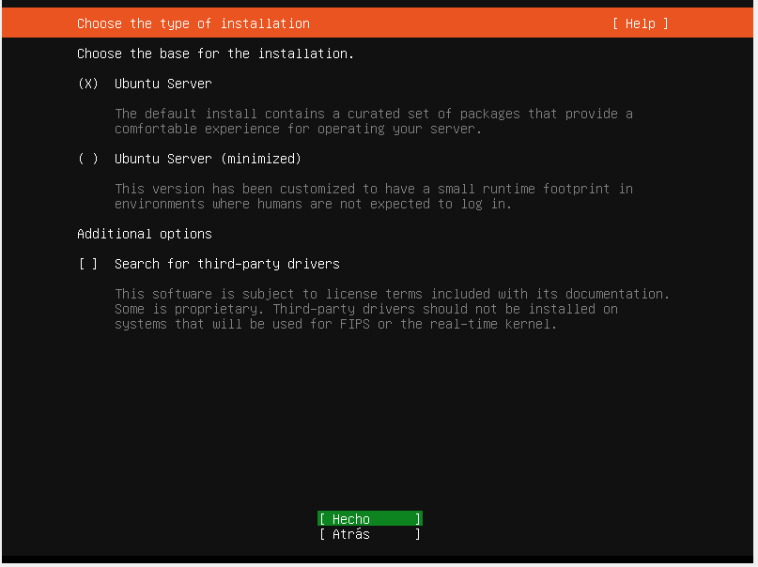

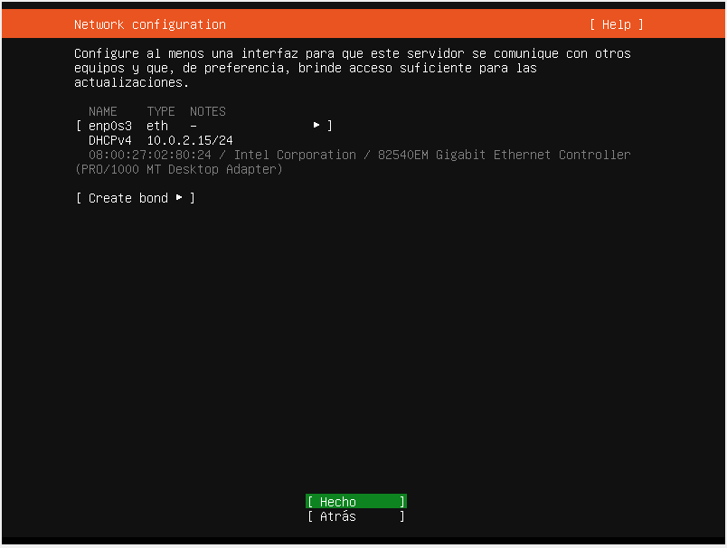

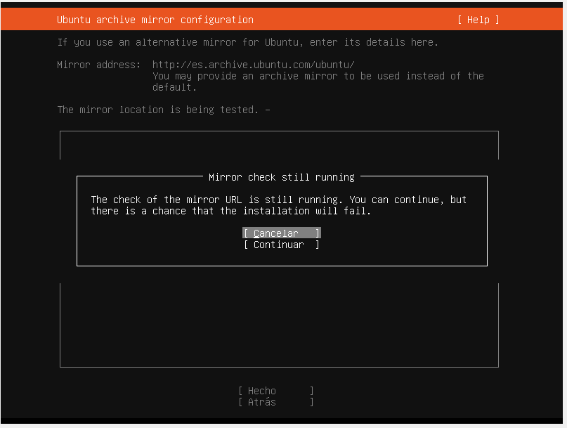

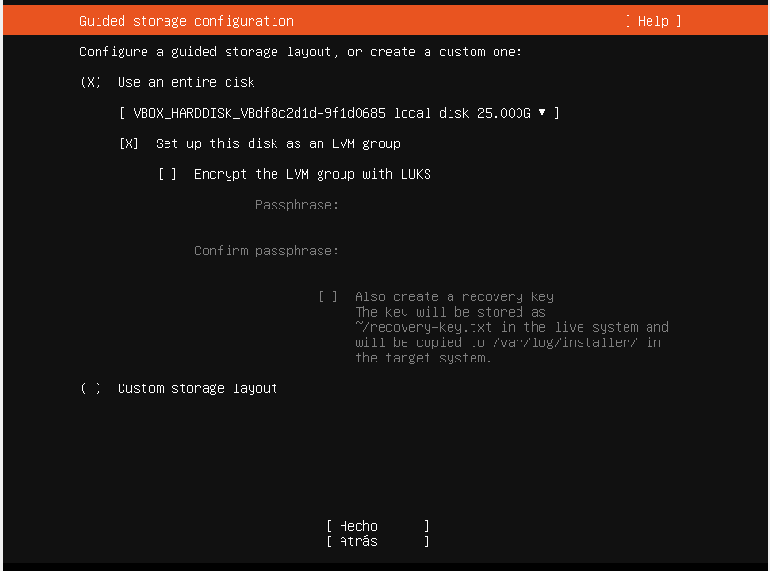

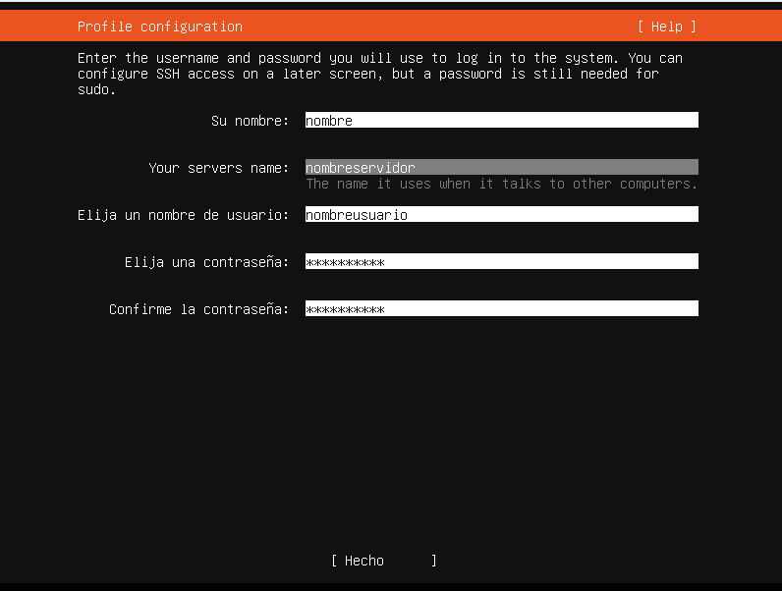

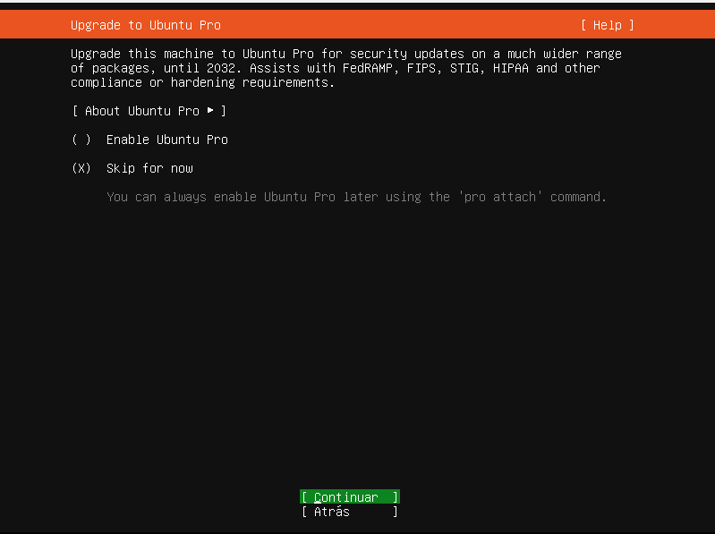 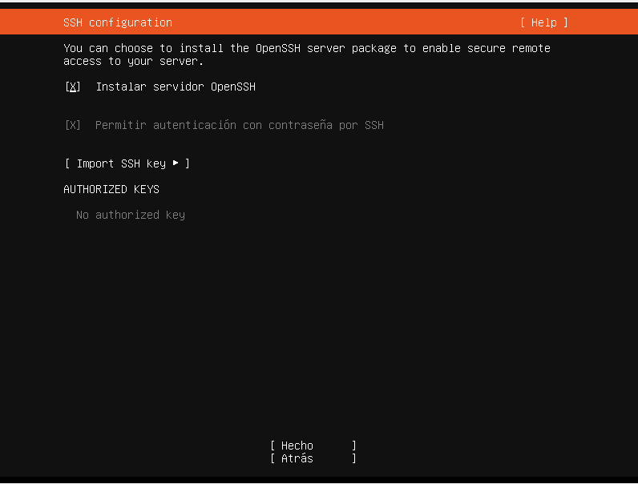

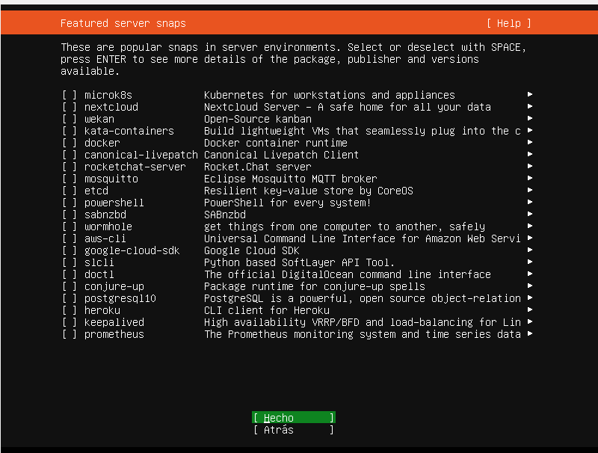

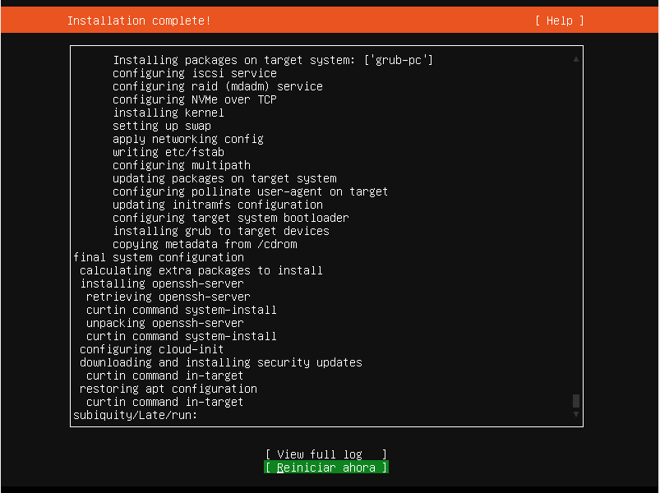

Una vez dentro de la máquina, tendremos que acceder al terminal